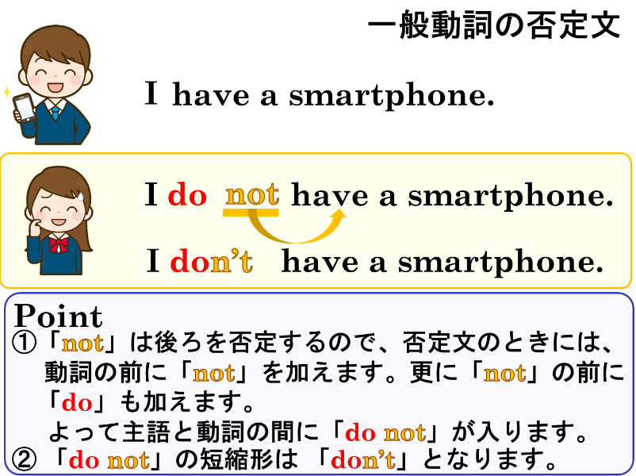
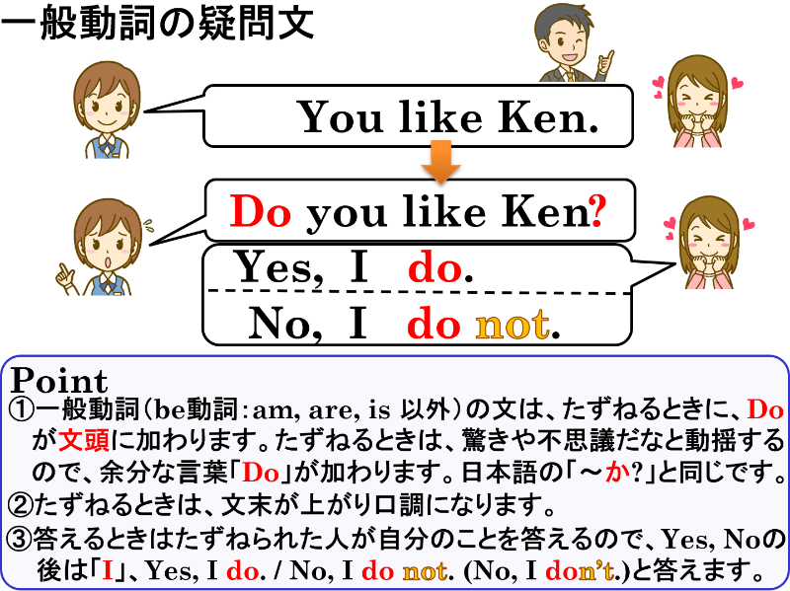

１．次のそれぞれの文を疑問文にしましょう。
(1) You play the piano. → ( ) you play the piano?
(2) You watch baseball. → ( ) you watch baseball?
(3) You like sweets. → ( ) you like sweets?

2．次の文を疑問文（たずねる文）にして、（ ）内にあるYesかNoでその答え方も書きましょう。
(1) You play soccer. （ Yes ）
(2) You eat natto. （ No ）
(3) You have a cat. （ Yes ）

3．次のそれぞれの文を否定文にしましょう。
(1) I like English. → I ( ) ( ) like English.
(2) I play baseball. → I ( ) ( ) play baseball.
(3) I eat vegetables. → I ( ) eat vegetables.

4．次の( )内の語を並べ替えて正しい英文にしましょう。
(1) ( play / you / do / tennis / ? )
(2) ( a book / you / do / read / ? )
(3) ( do / I / a dog / have / not / . )
(4) ( I / math / don’t / like / . )

１．次のそれぞれの文を疑問文にしましょう。
(1) You play the piano. → ( Do ) you play the piano?
(2) You watch baseball. → ( Do ) you watch baseball?
(3) You like sweets. → ( Do ) you like sweets?

2．次の文を疑問文（たずねる文）にして、（ ）内にあるYesかNoでその答え方も書きましょう。
(1) You play soccer. （ Yes ）
Do you play soccer?
Yes, I do.
(2) You eat natto. （ No ）
No, I don’t.
Do you eat natto?
( No, I do not. )
(3) You have a cat. （ Yes ）
Yes, I do.
Do you have a cat?

3．次のそれぞれの文を否定文にしましょう。
(1) I like English. → I ( do ) ( not ) like English.
(2) I play baseball. → I ( do ) ( not ) play baseball.
(3) I eat vegetables. → I ( don’t ) eat vegetables.

4．次の( )内の語を並べ替えて正しい英文にしましょう。
(1) ( play / you / do / tennis / ? )
Do you play tennis?
(2) ( a book / you / do / read / ? )
Do you read a book?
(3) ( do / I / a dog / have / not / . )
I do not have a dog.
(4) ( I / math / don’t / like / . )
I don’t like math.

